Fire Data Pipeline
Диаграмма последовательности
Sequence Diagram | UML 2.5 | Пользователь ↔ Система
Версия 1.0 | Апрель 2026

Диаграмма показывает полный цикл взаимодействия Пользователя с системой: от загрузки файла до получения аналитического дашборда. Участники: FastAPI, A1 ETL, A2 ML / A3 Кластеры, A4–A6 Прогноз+Риск+Доступность, A7 Карта, A9 Дашборд, A8 Кэш, PostgreSQL.

1. Диаграмма последовательности
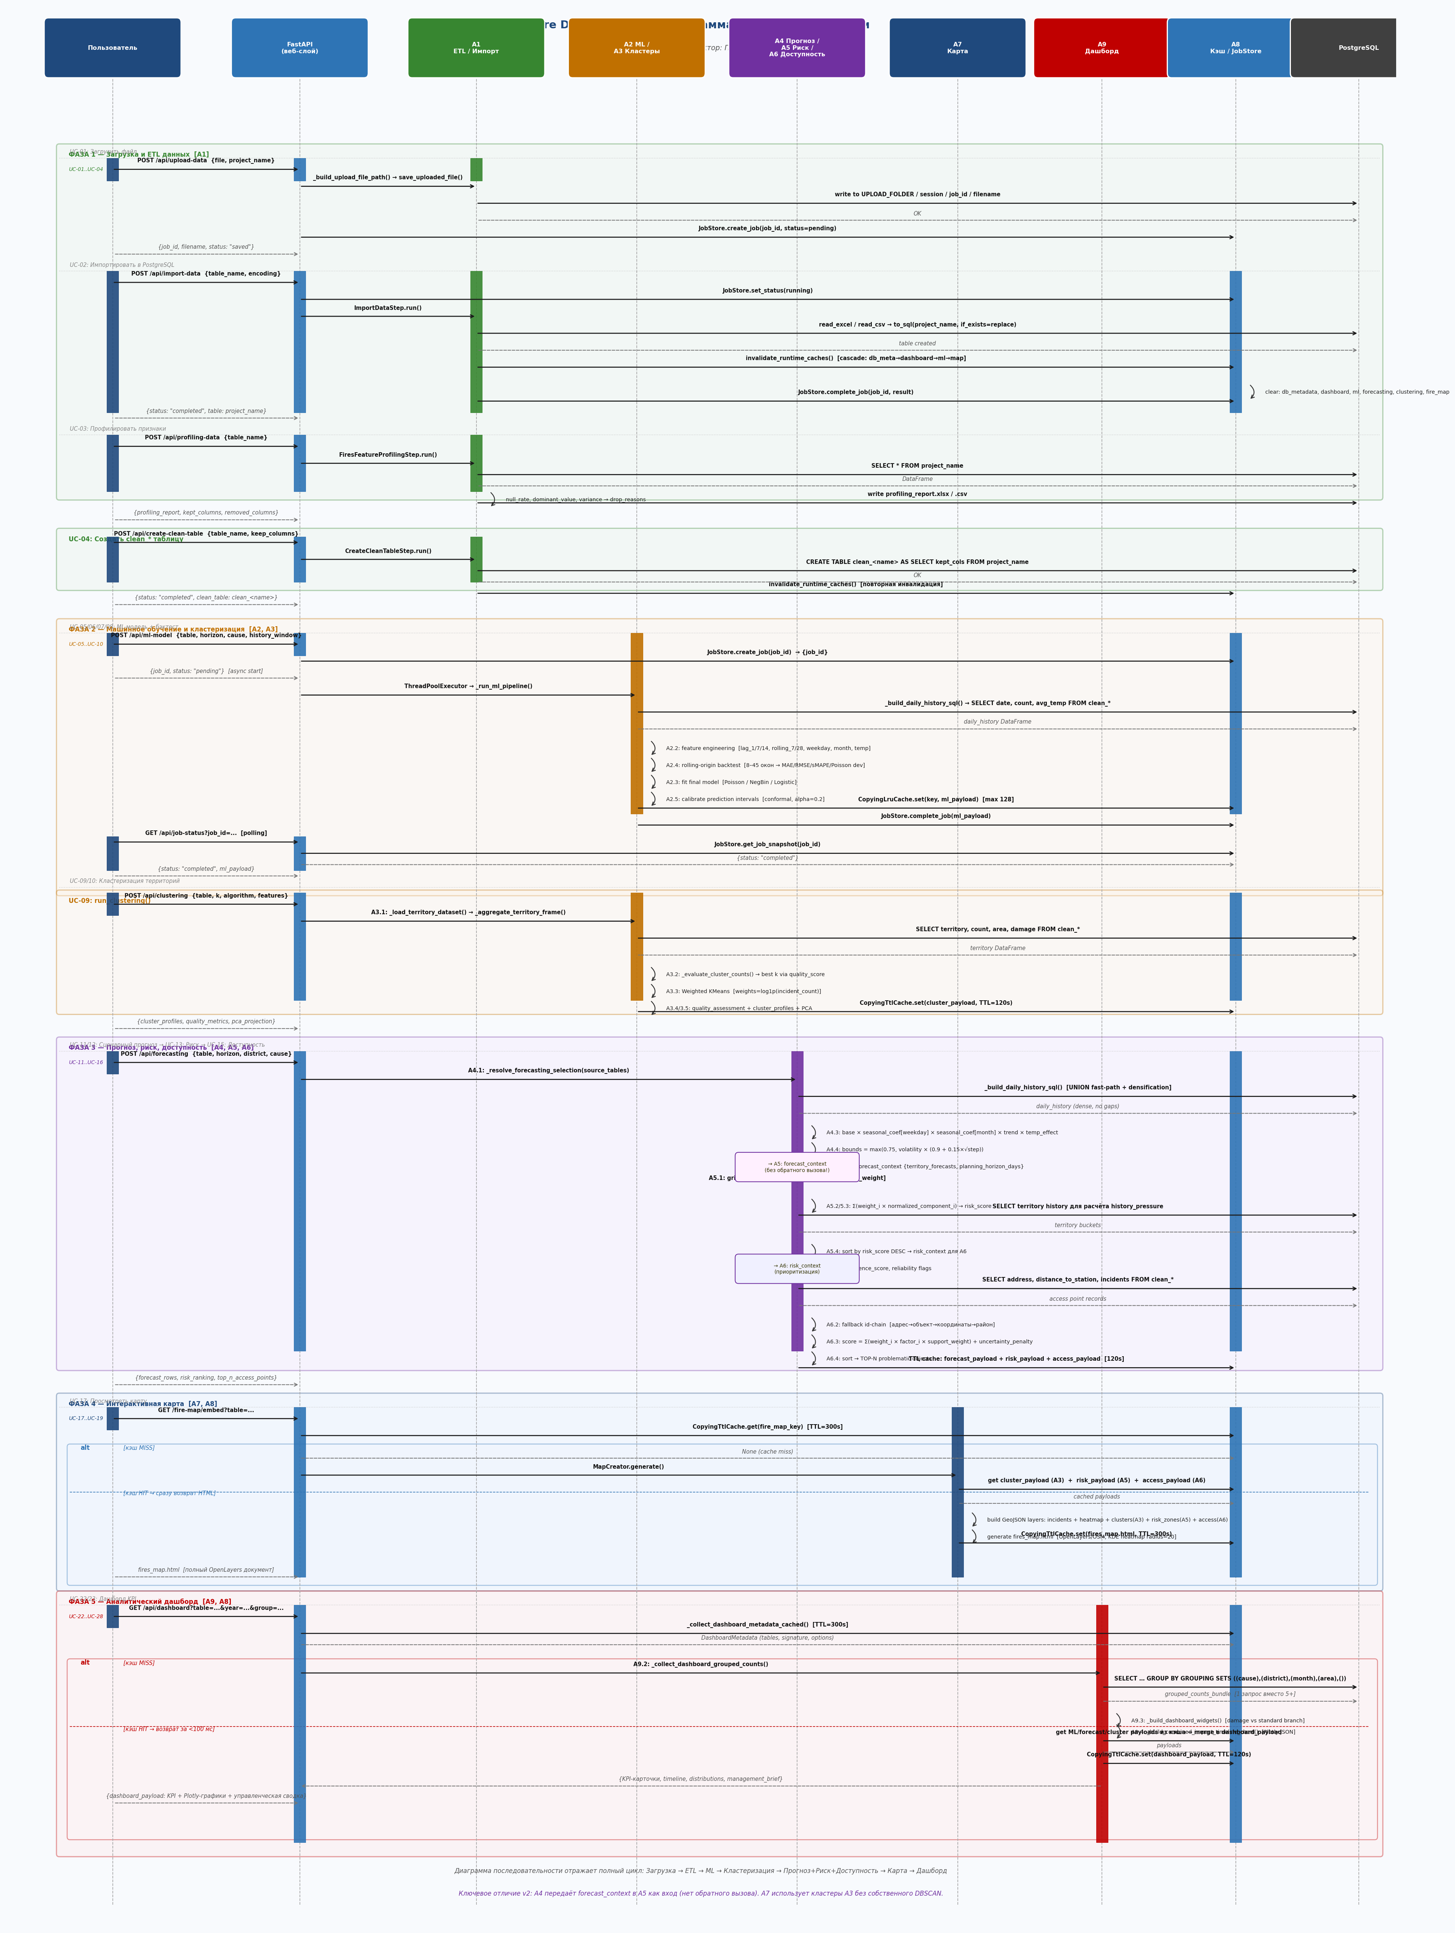
Рис. 1 — Sequence Diagram. Время идёт сверху вниз. Сплошные стрелки — запросы, пунктирные — ответы.

2. Участники (Lifelines)
Участник | Роль | Ключевые компоненты
Пользователь | Инициатор всех запросов через браузер | Браузер / HTTP-клиент
FastAPI (веб-слой) | Маршрутизация запросов, запуск фоновых задач | app/main.py, роутеры /api/*
A1 ETL / Импорт | Загрузка, профилирование, создание clean_* таблицы | pipeline_service.py, ImportDataStep, FiresFeatureProfilingStep, CreateCleanTableStep
A2 ML / A3 Кластеры | Обучение моделей, бэктест, кластеризация территорий | ml_model/core.py, training/*.py, clustering/core_runner.py
A4 Прогноз / A5 Риск / A6 Доступность | Сценарный прогноз → оценка риска → анализ доступности ПЧ (последовательная цепочка) | forecasting/assembly.py, forecast_risk/core.py, access_points/core.py
A7 Карта | Генерация интерактивной карты (OpenLayers) | MapCreator, analytics_hotspots.py, build_analytics_layer_geojsons
A9 Дашборд | Агрегация KPI, GROUPING SETS SQL, Plotly-графики | dashboard/service.py, impact_fire_metrics.py, charts.py
A8 Кэш / JobStore | TTL/LRU кэши, управление состоянием задач | cache.py (CopyingTtlCache/LruCache), state.py (JobStore)
PostgreSQL | Хранилище данных: сырые + clean_* таблицы + отчёты | SQLAlchemy engine, pandas to_sql/read_sql

3. Описание фаз и сообщений

Фаза 1 — Загрузка и ETL [A1] | UC-01..UC-04
Пользователь загружает файл, импортирует данные в PostgreSQL, профилирует признаки и создаёт очищенную таблицу. После каждого изменения данных A8 инвалидирует все кэши.

Сообщение | От | Кому | Тип | Описание
POST /api/upload-data | Пользователь | FastAPI | → запрос | Загрузка файла (multipart). Параметры: file, project_name, session_id
save_uploaded_file() | FastAPI | A1 ETL | → вызов | _build_upload_file_path → shutil.copyfileobj → файл в UPLOAD_FOLDER/session/job_id/
write file to disk | A1 ETL | PostgreSQL | → запись | Физический файл сохранён. JobStore.create_job(pending)
{job_id, status: saved} | FastAPI | Пользователь | ← ответ | Синхронный ответ. Файл готов к импорту
POST /api/import-data | Пользователь | FastAPI | → запрос | Запуск импорта. Параметры: table_name, encoding
ImportDataStep.run() | FastAPI | A1 ETL | → вызов | read_excel/read_csv → to_sql(project_name, if_exists=replace)
to_sql(project_name) | A1 ETL | PostgreSQL | → DDL/DML | pandas.to_sql с SQLAlchemy engine.begin(). Таблица project_name создана
invalidate_runtime_caches() | A1 ETL | A8 Кэш | → каскад | Сброс: db_metadata → dashboard → ml → forecasting → clustering → fire_map
POST /api/profiling-data | Пользователь | FastAPI | → запрос | Запуск профилирования признаков таблицы
FiresFeatureProfilingStep.run() | FastAPI | A1 ETL | → вызов | null_rate > 0.9 | dominant > 0.85 | variance < 0.0001 → drop_reasons
{profiling_report} | FastAPI | Пользователь | ← ответ | kept_columns, removed_columns, drop_reasons. Файлы XLSX/CSV записаны
POST /api/create-clean-table | Пользователь | FastAPI | → запрос | Создание очищенной таблицы. keep_columns — список сохраняемых столбцов
CREATE TABLE clean_* | A1 ETL | PostgreSQL | → DDL | CREATE TABLE clean_<name> AS SELECT kept_cols FROM project_name
invalidate_runtime_caches() | A1 ETL | A8 Кэш | → каскад | Повторная инвалидация. Все downstream сервисы сбрасывают кэши

Фаза 2 — Машинное обучение и кластеризация [A2, A3] | UC-05..UC-10
ML-задача запускается асинхронно (ThreadPoolExecutor). Пользователь получает job_id и опрашивает статус (polling). Кластеризация выполняется синхронно и кэшируется (TTL=120 с).

Сообщение | От | Кому | Тип | Описание
POST /api/ml-model | Пользователь | FastAPI | → запрос | Параметры: table, horizon, cause, history_window, temperature
JobStore.create_job → {job_id} | FastAPI | A8 Кэш | → вызов | Создание записи задачи. status=pending. Возврат job_id пользователю немедленно
{job_id, status: pending} | FastAPI | Пользователь | ← ответ (async) | Асинхронный старт. ML считается в фоне
_run_ml_pipeline() | FastAPI | A2 ML | → фоновый поток | ThreadPoolExecutor.submit(_run_ml_pipeline, filters)
SELECT daily_history | A2 ML | PostgreSQL | → SQL | _build_daily_history_sql(): date, count, avg_temperature с TTL-кэшем 120 с
feature engineering | A2 ML | A2 ML | ↺ self | lag_1/7/14, rolling_7/28, weekday, month, temp_value, trend_gap
rolling-origin backtest | A2 ML | A2 ML | ↺ self | 8–45 окон. Метрики: MAE, RMSE, sMAPE, Poisson deviance. Выбор метода
fit final model | A2 ML | A2 ML | ↺ self | Poisson (alpha=0.4) | NegBin (var/mean≥1.35) | Logistic. Калибровка интервалов
CopyingLruCache.set(ml_payload) | A2 ML | A8 Кэш | → кэш | Сохранение в LRU-кэш. max_size=128. Ключ = hash(table+cause+horizon+...)
GET /api/job-status?job_id | Пользователь | FastAPI | → polling | Пользователь опрашивает статус. Повторять до completed/failed
{status: completed, ml_payload} | FastAPI | Пользователь | ← ответ | ML-результат: summary, quality_assessment, forecast_rows, feature_importance
POST /api/clustering | Пользователь | FastAPI | → запрос | Параметры: table, k (или auto), algorithm, feature_columns
_load_territory_dataset() | FastAPI | A3 Кластеры | → вызов | Агрегация по территориям: frequency, area, damage, categories
SELECT territory data | A3 Кластеры | PostgreSQL | → SQL | SELECT territory, count(*), sum(area), sum(damage) FROM clean_* GROUP BY territory
Weighted KMeans | A3 Кластеры | A3 Кластеры | ↺ self | weights=log1p(incident_count). Auto k: quality_score = f(silhouette, DB, balance)
CopyingTtlCache.set(cluster_payload) | A3 Кластеры | A8 Кэш | → кэш TTL=120с | cluster_profiles, centroid_rows, pca_projection, quality_metrics
{cluster_profiles, quality_metrics} | FastAPI | Пользователь | ← ответ | Метки кластеров, профили, силуэт/DB/CH, PCA-проекция

Фаза 3 — Прогноз, риск, доступность [A4→A5→A6] | UC-11..UC-16
Ключевое отличие v2: A4 формирует forecast_context и передаёт его в A5 как входные данные. A5 в свою очередь передаёт risk_context в A6. Нет обратных вызовов.

Сообщение | От | Кому | Тип | Описание
POST /api/forecasting | Пользователь | FastAPI | → запрос | Параметры: table, horizon, district, cause, history_window
_resolve_forecasting_selection() | FastAPI | A4 Прогноз | → вызов | Выбор source_tables; нормализация фильтров (_canonicalize_source_tables)
_build_daily_history_sql() | A4 Прогноз | PostgreSQL | → SQL | UNION fast-path + densification (без пропусков дат). TTL-кэш 120 с
daily_history (dense) | PostgreSQL | A4 Прогноз | ← результат | DataFrame: date, count, avg_temperature — плотный ряд без пропусков
build forecast | A4 Прогноз | A4 Прогноз | ↺ self | value = base × seasonal_coef[weekday] × seasonal_coef[month] × trend_ratio × temp_effect
build bounds | A4 Прогноз | A4 Прогноз | ↺ self | spread = max(0.75, volatility × (0.9 + 0.15 × √step))
build forecast_context | A4 Прогноз | A4 Прогноз | ↺ self | {territory_forecasts, planning_horizon_days} — передаётся в A5 как вход
A5: grid geo-risk | A4→A5 | A4→A5 | ↺ self | cell_key=(floor(lat/size), floor(lon/size)). recency_weight=max(0.2,1-age/GEO_LOOKBACK)
SELECT territory history | A4→A5 | PostgreSQL | → SQL | История пожаров для расчёта history_pressure и seasonal_alignment
Σ(weight_i × component_i) | A5 | A5 | ↺ self | risk_score по профилю: adaptive | expert | calibratable
sort → risk_context | A5 | A5 | ↺ self | Ранжирование по risk_score DESC. risk_context передаётся в A6
SELECT access_points | A5→A6 | PostgreSQL | → SQL | address, distance_to_station, water_supply, incident_history
fallback id-chain | A6 | A6 | ↺ self | адрес → объект → координаты → поселение → территория → район → unknown
weighted score | A6 | A6 | ↺ self | score=Σ(weight×factor×support_weight). penalty=6×uncertainty_factor. max=100
TTL cache: все payloads | A4/A5/A6 | A8 Кэш | → кэш TTL=120с | forecast_payload + risk_payload + access_payload сохранены вместе
{forecast, risk_ranking, top_n} | FastAPI | Пользователь | ← ответ | Дневной прогноз + рейтинг территорий + TOP-N проблемных объектов ПЧ

Фаза 4 — Интерактивная карта [A7, A8] | UC-17..UC-19
Карта кэшируется (TTL=300 с). При cache miss A7 собирает данные из A8-кэша (cluster_payload от A3, risk_payload от A5, access_payload от A6) — без повторных вычислений.

Сообщение | От | Кому | Тип | Описание
GET /fire-map/embed?table=... | Пользователь | FastAPI | → запрос | Запрос HTML карты. table_name нормализуется (strip)
CopyingTtlCache.get(fire_map_key) | FastAPI | A8 Кэш | → проверка | TTL=300 с. Ключ = normalized(table_name)
[cache HIT] → fires_map.html | A8 Кэш | FastAPI | ← кэш | Мгновенный возврат. Генерация не нужна
[cache MISS] → MapCreator.generate() | FastAPI | A7 Карта | → вызов | Полная генерация карты
get cluster/risk/access payloads | A7 Карта | A8 Кэш | → чтение | CopyingTtlCache.get() для каждого payload. Без обращения к БД
build GeoJSON layers | A7 Карта | A7 Карта | ↺ self | incidents, heatmap(KDE r=20), clusters(A3), risk_zones(A5), access_points(A6)
generate fires_map.html | A7 Карта | A7 Карта | ↺ self | OpenLayers/OSM HTML. Hotspot DBSCAN: eps=percentile70(knn)*1.15, min_samples≥4
CopyingTtlCache.set(fires_map.html) | A7 Карта | A8 Кэш | → кэш | Сохранение HTML. TTL=300 с. Второй кэш: _FIRE_MAP_BRIEF_CACHE (executive_brief)
fires_map.html | FastAPI | Пользователь | ← ответ | Полный OpenLayers HTML-документ с встроенным JS и GeoJSON

Фаза 5 — Аналитический дашборд [A9, A8] | UC-22..UC-28
Дашборд использует GROUPING SETS SQL (один запрос вместо 5+). Кэш metadata TTL=300 с, кэш данных TTL=120 с. При cache HIT ответ возвращается за <100 мс без SQL.

Сообщение | От | Кому | Тип | Описание
GET /api/dashboard?table&year&group | Пользователь | FastAPI | → запрос | Параметры: table_name, year, group_column (причина/район/категория)
_collect_dashboard_metadata_cached() | FastAPI | A8 Кэш | → TTL=300с | DashboardMetadata: table_signature, options, available_years, default_group
[cache MISS] → SQL GROUPING SETS | FastAPI | A9 Дашборд | → вызов | _collect_dashboard_grouped_counts()
GROUP BY GROUPING SETS | A9 Дашборд | PostgreSQL | → SQL | SELECT cause, district, month, area_bucket, count(*) … GROUP BY GROUPING SETS ((cause),(district),(month),())
grouped_counts_bundle | PostgreSQL | A9 Дашборд | ← результат | 1 запрос = 5+ агрегатов в памяти. Экономия: N-1 round-trips к БД
_build_dashboard_widgets() | A9 Дашборд | A9 Дашборд | ↺ self | Ветвление: _is_damage_group → damage branch; иначе standard. top-N limits
_build_combined_impact_timeline_chart() | A9 Дашборд | A9 Дашборд | ↺ self | Plotly JSON: deaths, injuries, evacuated, evacuated_children по дате
get ML/forecast/cluster payloads | A9 Дашборд | A8 Кэш | → чтение | CopyingTtlCache.get() для ml_payload, forecast_payload, cluster_payload
CopyingTtlCache.set(dashboard_payload) | A9 Дашборд | A8 Кэш | → кэш | TTL=120 с. Ключ включает table_signature; при изменении таблицы — инвалидация
{KPI, timeline, distributions, management_brief} | FastAPI | Пользователь | ← ответ | KPI-карточки + Plotly-графики + executive brief + damage table

4. Ключевые архитектурные решения
Решение | Где | Эффект
Async ML (ThreadPoolExecutor + JobStore polling) | A2 ML, A8 Кэш | ML не блокирует HTTP-поток. Пользователь опрашивает статус через job_id
Каскадная инвалидация (A1 → A8 → все сервисы) | A1 ETL, A8 Кэш | После нового импорта все downstream кэши сбрасываются автоматически
forecast_context (A4 → A5 без обратного вызова) | A4 Прогноз, A5 Риск | Устранён feedback loop. A5 выполняется после A4, получает данные как вход
risk_context (A5 → A6) | A5 Риск, A6 Доступность | Приоритизация объектов доступности на основе территориального риска
Карта из кэша (A7 читает A3/A5/A6 payloads) | A7 Карта, A8 Кэш | Нет повторных SQL при генерации карты. Все данные уже в RAM
GROUPING SETS (1 SQL вместо 5+) | A9 Дашборд | Единый round-trip к БД. Все виджеты нарезают данные из RAM-бандла
Dual TTL cache (meta=300с, data=120с) | A8 Кэш, A9 Дашборд | Метаданные обновляются реже. Данные дашборда сбрасываются при изменении подписи
CopyingTtlCache (freeze on write, clone on read) | A8 Кэш | Thread-safe без блокировки на чтение. Immutable payload в кэше

Fire Data Pipeline — Sequence Diagram | v1.0 | Апрель 2026

